**Katalizatory samochodowe**

**Jeśli chcemy, by nasze auto zostało dopuszczone do ruchu drogowego, powinno spełniać określone normy emisji spalin. W ich oczyszczaniu znaczącą rolę pełnią <b>katalizatory samochodowe</b>. Warto zaopatrzyć się w podzespoły wysokiej jakości.**

Głównym zadaniem *katalizatorów samochodowych* jest redukcja ilości szkodliwych związków w spalinach. Każdy, zwłaszcza nowy, samochód musi spełniać bardzo rygorystyczne wymagania związane z ochroną czystości powietrza.

**Katalizatory samochodowe - pozytywny wypływ na skład spalin**

Komponent ten z zewnątrz ma kształt metalowej puszki. W jego wnętrzu natomiast - w dużym uproszczeniu - znajduje się rdzeń o strukturze plastra miodu. Istotnym elementem tej konstrukcji są substancje zwane katalizatorami. Ich role pełną metale szlachetne, substancje, które wchodzą w reakcję chemiczną ze spalinami. Dzięki temu usuwane są szkodliwe związki tj. np. tlenek węgla, węglowodory czy tlenki azotu. Prawidłowy przebieg tego procesu możliwy jest tylko w bardzo wysokich temperaturach - dlatego **katalizatory samochodowe** wyposażane są w powłokę izolacyjną.

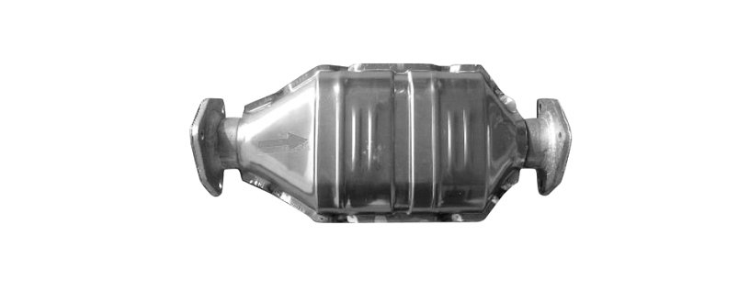

**Zadbaj o wysoką jakość podzespołów**

Podczas wyboru części samochodowych, nie warto kierować się tylko ceną. Ich jakość jest bardzo ważna, a najtańsze produkty nie zawsze ją zagwarantują. Na naszej stronie internetowej - <https://e-autoparts.pl/katalizator-c-100004_100047.html> - znaleźć można wiele produktów przeznaczonych do różnych marek pojazdów. W razie potrzeby nasi fachowcy pomogą wybrać odpowiedni model.